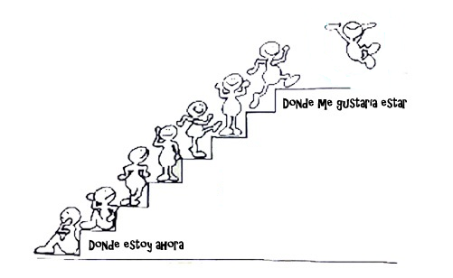
¿Hasta dónde quieres llegar?
Cambiemos un hábito
Movimiento Natura
Juego “Cambiemos un hábito”
DEFINICIÓN
Todos sabemos alimentarnos, está claro. Lo hacemos a diario y varias veces al día. Pero ¿Lo hacemos de la manera correcta? ¿Es lo mismo alimentarse que nutrirse?
Nutrir al cuerpo es mucho más que el simple hábito de comer o alimentarse. Los alimentos nos proporcionan nutrientes, sustancias que te renuevan por dentro y por fuera cada día. Cada pieza que te llevas a la boca tiene un impacto total sobre tu organismo y sobre tu salud.
Sabemos que tu salud no es un juego, pero la adquisición de nuevos hábitos y el reaprender a comer, puede ser más fácil y entretenido si tenemos las herramientas adecuadas. ¿Te atreves con un giro de 180º que te dé vitalidad y te ayude a ser más feliz?
INSTRUCCIONES
- Sigue paso a paso las indicaciones. Cada vez que logres uno de tus objetivos, pasaremos al siguiente nivel
- No pases al siguiente nivel sin haber cerrado (instaurado un hábito) el anterior
- Disfruta el camino y no te obsesiones con el objetivo último, ya los pequeños cambios te van a aportar muchos beneficios
MATERIAL NECESARIO
- Motivación. Es importante comenzar esta aventura con muchas ganas e ilusión, es el primer paso para pasar de la Idea Realidad.
- Mente positiva. Tienes que creer en ti y en tu capacidad para lograr todo lo que te propongas. Yo sé que puedes, pero tienes que creerlo tú.
- Realista. Puedes conseguir todo lo que te propongas, pero es importante que vayamos pasito a pasito y que los cambios los vayamos haciendo de forma lenta y progresiva. No empieces la casa por el tejado, iremos ladrillo a ladrillo.
- Compromiso. ¿Cuántos proyectos comenzamos y dejamos a medias? Esto nos pasa a todos. Sin embargo, en cuestiones de salud, las consecuencias se agravan. Implicarse en nuestra salud debería ser un proyecto obligatorio en nuestras vidas.
- Paciencia. El cambio de hábitos no se hace de un día para otro. Es necesario tiempo y rutina para que el nuevo estilo de vida se instaure en nuestra vida de forma permanente.

Tu cuerpo te conecta con la vida, y para que esta sea plena, tenemos que mimar nuestra alimentación y forma de vida
NATURA NUTRICIÓN

En primer lugar, plantea tu situación actual:
Como persona…
Cómo me defino | Cómo quiero ser
1. Impulsivo  2.  3. | 1. Paciente  2.  3.

Mis objetivos de salud son…
A corto plazo | A largo plazo
1. Comer sólo 2 dulces a la semana  2.  3. | 1. Bajar el colesterol  2.  3.

Mis motivaciones son…
A nivel interno | A nivel externo
1. Perder 3 kg  2.  3. | 1. Que los demás me vean mejor  2.  3.

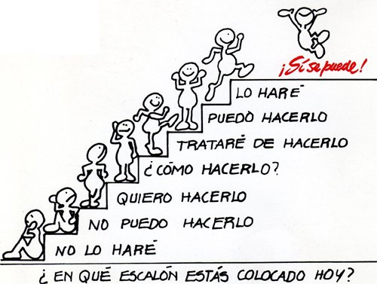
¿En qué punto estás para comenzar la aventura?:

MISIÓN *OBJETIVO: __Voy a comer menos de 2 dulces a la semana___________________________________
ETAPAS: Divídelas a tu gusto en días, semanas, meses, ciclos, etc.
OBJETIVOS DE ETAPA: Metas muy concretas de cada etapa
OBSTÁCULOS: Todo aquello que puede interferir en tu objetivo
PLAN DE ACCIÓN: Estrategias que te ayudarán con tu meta
RECOMPENSAS: Todo lo que vas a conseguir gracias a tu objetivo
EJEMPLO DE MISIÓN
ETAPA | OBJETIVO DE  LA ETAPA | OBSTÁCULOS | PLAN DE ACCIÓN | RECOMPENSAS
1ª semana | Reducir el consumo de dulces de 2 a 1 al día | *Se encuentran en casa  *Mi pareja los consume | *Dejar de comprarlos  *Integrar a mi pareja | *Mejora de fuerza de voluntad  *Consumo de alimentos más saludables y saciantes
2ª semana | Comer 1 dulce  día sí día no | *Menos motivación  que 1ª semana  *Problemas laborales aumentan apetito | *Valorar progresos  *Recetas dulces saludables (avena con chocolate +70%, batido de plátano,…) | *Mejora de vitalidad  *Aprender recetas nuevas
3ª semana | Consumir máximo 3 dulces en la semana | *Viajes y festivos | *Ajustarse a las cantidades  *Repostería casera en festivos | *Mayor autocontrol  *Mejoras en peso y composición corporal
4ª semana | Consumir máximo 2 dulces a la semana | *Fin de semanas  *Constancia | *Repostería y recetas caseras | *Mejora en analíticas  *Mejoras en salud,  energía y peso
PRIMERA MISIÓN *OBJETIVO: ______________________________________________________________
ETAPA | OBJETIVO DE  LA ETAPA | OBSTÁCULOS | PLAN DE ACCIÓN | RECOMPENSAS
SEGUNDA MISIÓN *OBJETIVO: ______________________________________________________________
ETAPA | OBJETIVO DE  LA ETAPA | OBSTÁCULOS | PLAN DE ACCIÓN | RECOMPENSAS
TERCERA MISIÓN *OBJETIVO: ______________________________________________________________
ETAPA | OBJETIVO DE  LA ETAPA | OBSTÁCULOS | PLAN DE ACCIÓN | RECOMPENSAS
CUARTA MISIÓN *OBJETIVO: ______________________________________________________________
ETAPA | OBJETIVO DE  LA ETAPA | OBSTÁCULOS | PLAN DE ACCIÓN | RECOMPENSAS
QUINTA MISIÓN *OBJETIVO: ______________________________________________________________
ETAPA | OBJETIVO DE  LA ETAPA | OBSTÁCULOS | PLAN DE ACCIÓN | RECOMPENSAS

